《安全评价报告信息公布表》
机构名称 | 重庆市安全生产科学研究有限公司 |  |  |  |  | 资质证号 |  |  | APJ-（渝）- 001
委托单位 | 中铁建重庆石化销售有限公司
项目名称 | 永泸高速永川兴隆服务区北侧加油站设立安全评价报告
项目类别 | ■预评价 □现状评价 □验收评价 □其他
所属业务类别 |  | 行业类型：汽油、柴油经营
安全评价过程控制情况
安全评价项目管理 | 项目组组长 |  |  |  | 技术负责人 |  |  |  |  | 过程控制负责人
安全评价项目管理 | 刘文娟 |  |  |  | 刘国勇 |  |  |  |  | 冯皓
编制过程 | 报告编制人 |  |  | 报告提交日期 |  |  | 报告审核人 |  |  |  | 报告审批人
编制过程 | 刘文娟 |  |  | 2020.10 |  |  | 蔡治勇 |  |  |  | 蔡治勇
姓 名 | 认定专业 |  | 安全评价师从业识别卡/证书编号 |  |  |  | 注册安全工程师  注册证号 |  |  |  | 是否专职
刘文娟 | 电气、自动化（仪表） |  | 1700000000201153 |  |  |  | 55140156484 |  |  |  | 专职
黄安勇 | 化工工艺 |  | S011053000110192003183 |  |  |  | / |  |  |  | 专职
何文勋 | 安全 |  | S011053000110193002272 |  |  |  | /
李伟 | 机械、安全 |  | 1800000000201223 |  |  |  | /
孟萌萌 | 电气 |  | 1100000000301652 |  |  |  | /
冯 皓 | 机械、化工机械 |  | 1600000000201291 |  |  |  | 55130140330 |  |  |  | 专职
刘国勇 | 化工工艺 |  | 1800000000100099 |  |  |  | 55060013805 |  |  |  | 专职
蔡治勇 | 火炸药；安全 |  | 0800000000102949 |  |  |  | 55080052964 |  |  |  | 专职
项目简介 | 兴隆服务区北侧加油站建设用地面积5008.62m2，建筑面积1049.28m2，站内设30m3的单层钢制油罐5座（92#汽油罐2座、95#汽油罐1座、0#柴油罐2座），双枪加油机5台，1台尿素加注机（防爆型），预留1台加油机，属二级加油站。项目总投资800万元。  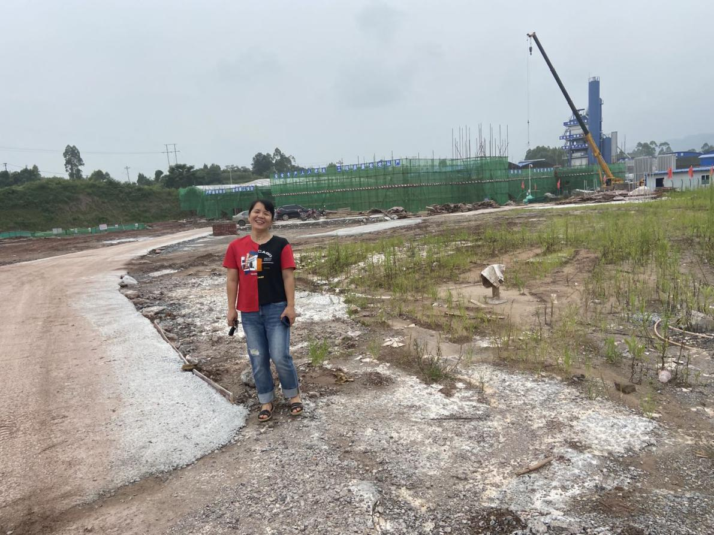
现场开展工作情况 | 勘验人员 |  | 勘验时间 |  |  |  | 勘验任务 | 勘验中的问题
现场开展工作情况 | 刘文娟 |  | 2020.07.31

